План проведения мероприятия:

1. Вступительное слово.
Заведующий Районным опорным центром по гражданскому и патриотическому воспитанию, поддержке детских объединений, движений, профилактике детского дорожно-транспортного травматизма и безопасности дорожного движения.
Труфанова Наталья Анатольевна

2.Интеллектуально - развлекательная игра по правилам дорожного движения Поле чудес "Прошлое и настоящее".
ГБДОУ №11 Пушкинского района
Иванова Мария Петровна
Никонова Татьяна Васильевна

3. «Смарт- ПДД (умное обучение с помощью нейросетей и ИИ)»
ГБДОУ №29 Пушкинского района
Алдонина Ирина Олеговна

4. «Квизы как интерактивный инструмент для привлечения внимания родителей к вопросам детской дорожной безопасности»
ГБДОУ №22 Пушкинского района
Егорова Татьяна Андреевна,
Мухина Маргарита Михайловна

5. Подведение итогов

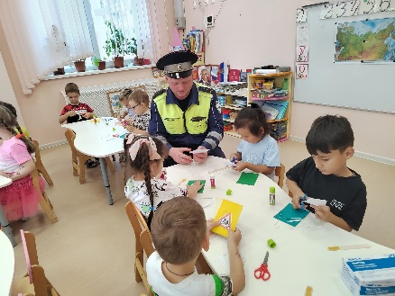

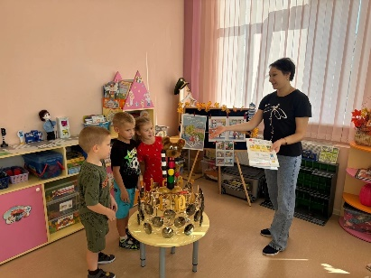

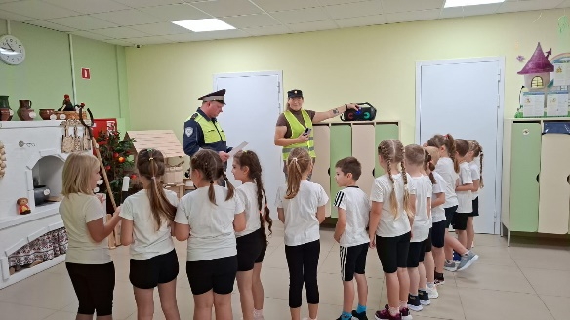

Наш адрес:
Санкт - Петербург п. Шушары,
территория Ленсоветовский,
д. 35, строение 1

Контактный телефон\факс:
+7 (812) 645-30-41
E-mail: gbdou11@mail.ru
Сайт: http://detsad11pushkin.oshkole.ru

______________________________________________________________________________________________________________________________________________________________________________________________________________________________________________________________________________________________________________________________________________________________________________________________________________________________

Государственное бюджетное учреждение
дополнительного образования Дворец творчества
Пушкинского района Санкт-Петербурга

Государственное бюджетное дошкольное
образовательное учреждение
детский сад №11
Пушкинского района Санкт - Петербурга

Районное методическое объединение специалистов,
организующих работу по безопасности дорожного движения
среди обучающихся государственных образовательных учреждений

Семинар - практикум
«Использование современных технологий в работе с детьми дошкольного возраста при изучении правил дорожного движения»

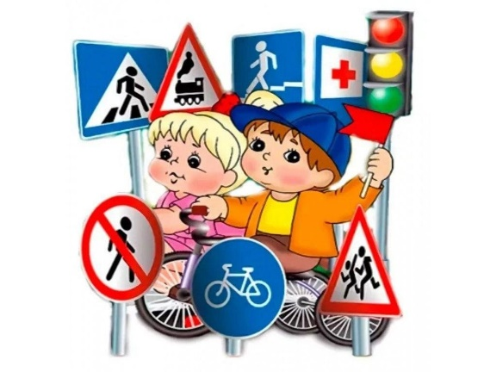

14 октября 2025г.

